eduroam mit MacOS X nutzen
english version

Voraussetzung
Vor der Wi-Fi Nutzung muss die Betriebsregelung elektronisch anerkannt werden, sonst ist eine Nutzung von eduroam nicht möglich.
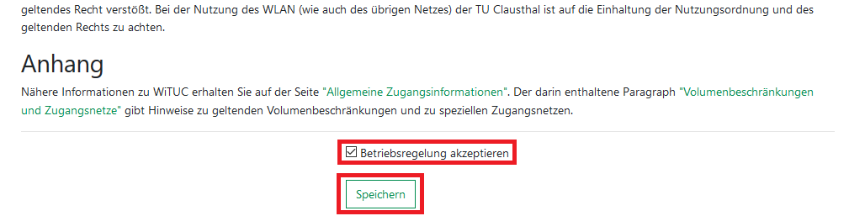

Einrichtung (MacOS X 10.7 bis 10.13)
Laden Sie sich das aktuelle eduroam Profil herunter und starten Sie den Installationsprozess.
Konfigurationsprofil: eduroam vom 09. Mai 2023
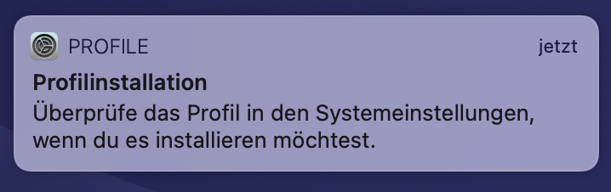
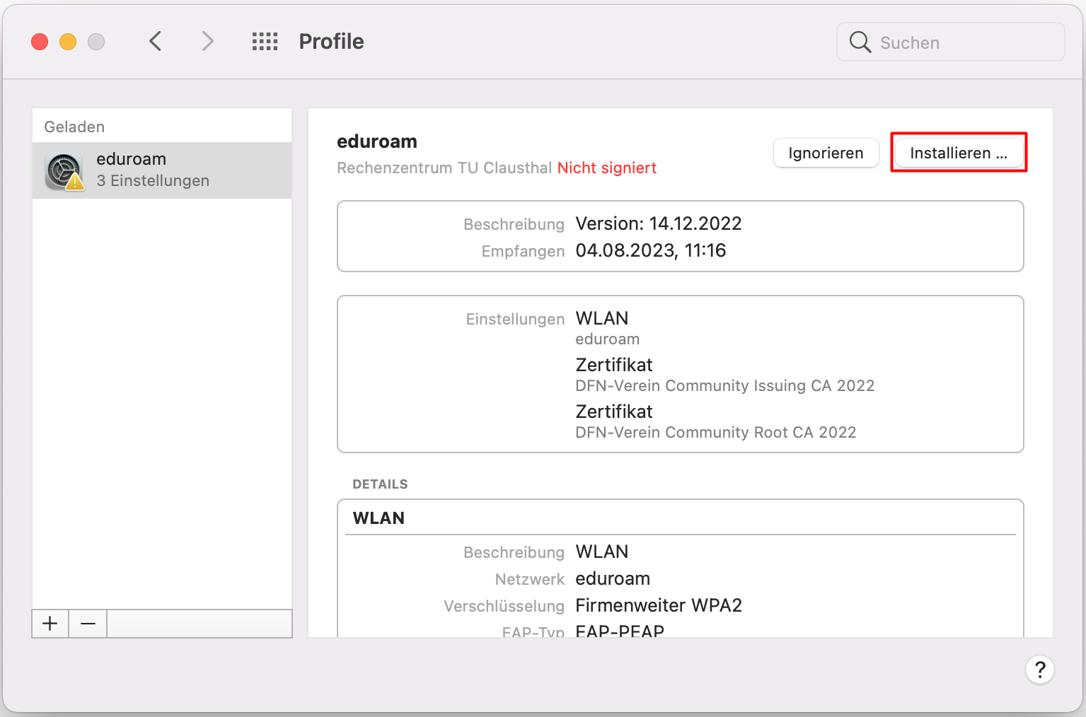
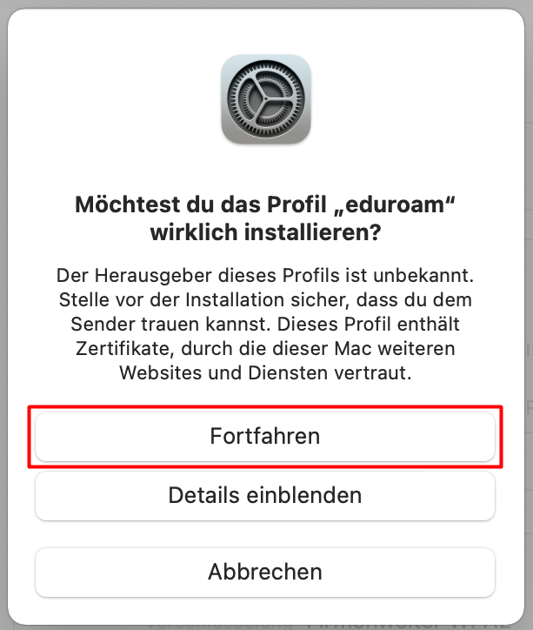
Das vorliegende Konfigurationsprofil ist aus technischen Gründen nicht signiert, weswegen es von Ihrem System als „Unsigniert“ bzw. „Unbekannt“ angezeigt wird. Sie können im Zweifel das als Klartext vorliegende Profil anschauen und so sicher stellen, dass es nur Konfigurationen vornimmt, die Sie wünschen.
- Geben Sie anschließend Ihren TUC-User in der Form <TUC-User>@tu-clausthal.de und Ihr TUC-Passwort ein und klicken Sie auf „Install“.
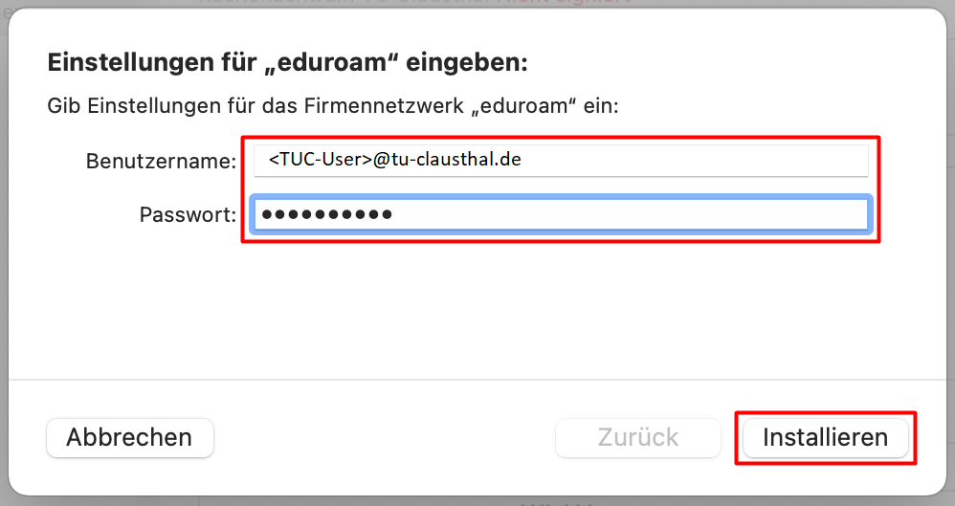
- Nach dem die Installation abgeschlossen ist, bekommen Sie eine Übersicht aller Veränderungen, die an Ihrem System durchgeführt wurden.
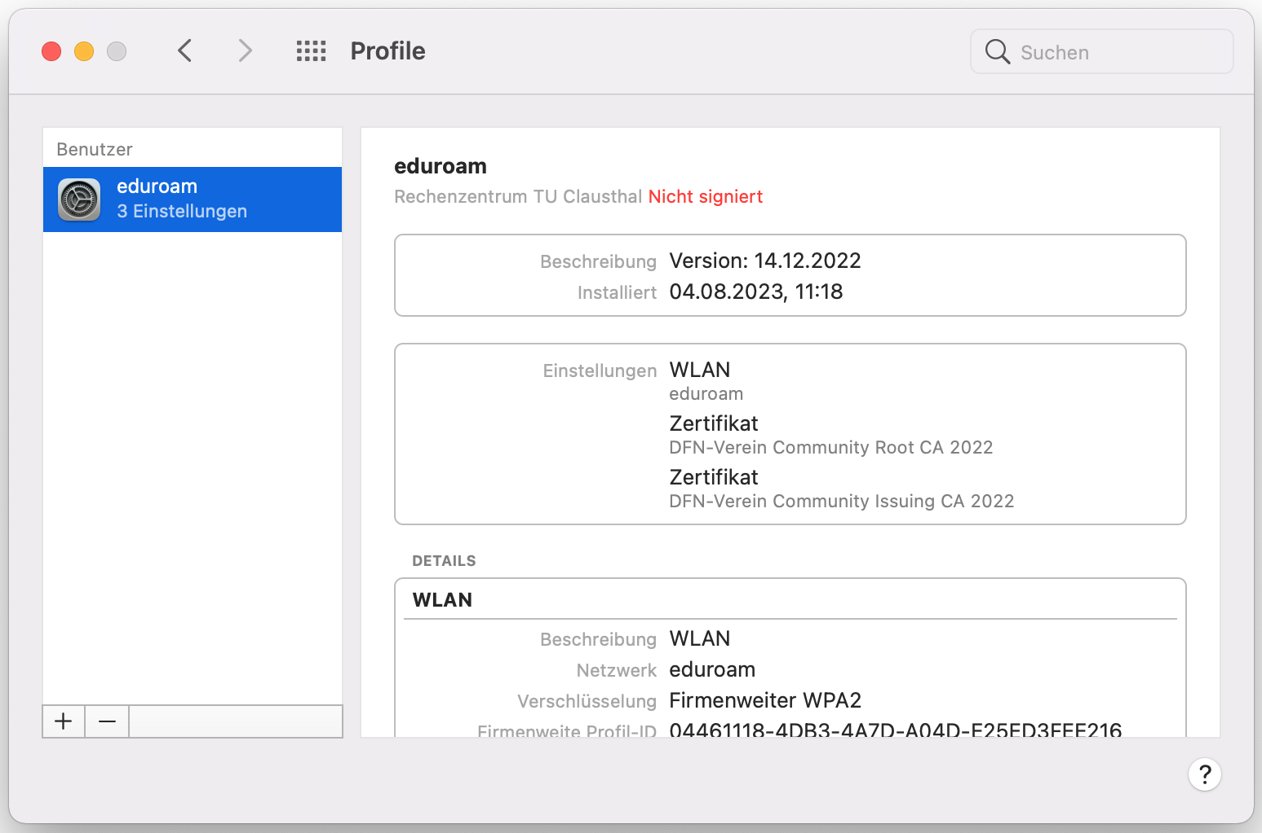
- Eduroam ist nun erfolgreich installiert.

Überprüfen der Installation
- In ihren Systemeinstellungen unter Netzwerk / Erweitert können Sie anschließend im Reiter 802.1x prüfen, ob das Profil „WiFi (eduroam)“ korrekt installiert wurde.
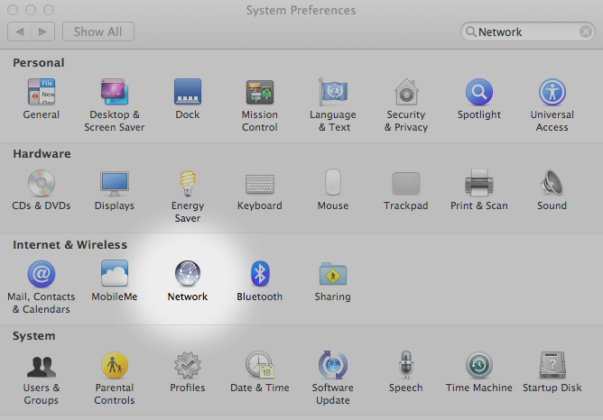
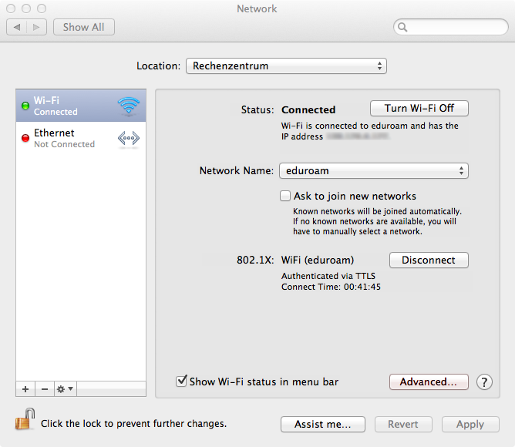
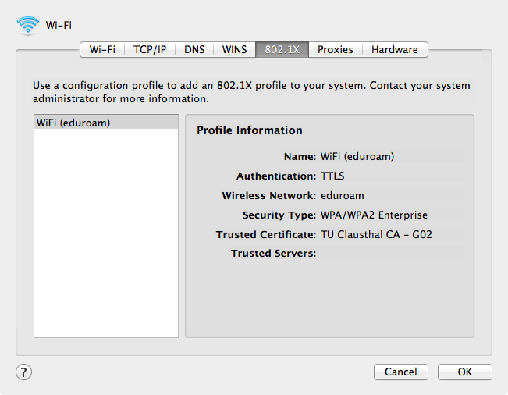
- Anschließen sollten sie sich nun mit eduroam verbinden können.

Hinweise
- Sobald ein Hotspot aus dem Bereich eduroam (alle Hotspot der TU Clausthal) verfügbar ist, wählt MacOS X dieses Profil aus. Weitere Einstellungen sind nicht notwendig.
- Das Übertragungsvolumen ist begrenzt. Eine aktuelle Übersicht über das Quota kann online eingesehen werden.
- Aufgrund der Volumenbeschränkung sollten Sie wann immer möglich auf das kabelgebundene Netz zurück greifen.

